# ArcGIS 실습 – 제주도

## 실습 내용

ArcGIS 의 래스터 및 벡터 분석을 이용하여 집을 지을만한 곳 찾기

벡터 레이어의 중첩분석을 이용한 적지 분석

* 수치지도의 이해 및 레이어 분류
* 등고선을 이용한 TIN 생성 및 DEM 변환
* 래스터 쿼리 및 벡터 변환
* Field Calculator 활용
* Union, Intersect, Buffer 등 벡터 분석

## 분석 조건

- 건축이 가능한 경사도: 10% 이하

- 건축이 가능한 지목: 대지, 임야, 전, 답

- 건축을 금지하는 용도지역: 중산간보전지역

- 하천경계에서 500미터 거리 이하인 지역

- 최소면적: 1000㎡ 이상

## 분석용 데이터 범위

* 제주도 1 : 5,000 1도엽(33607068)

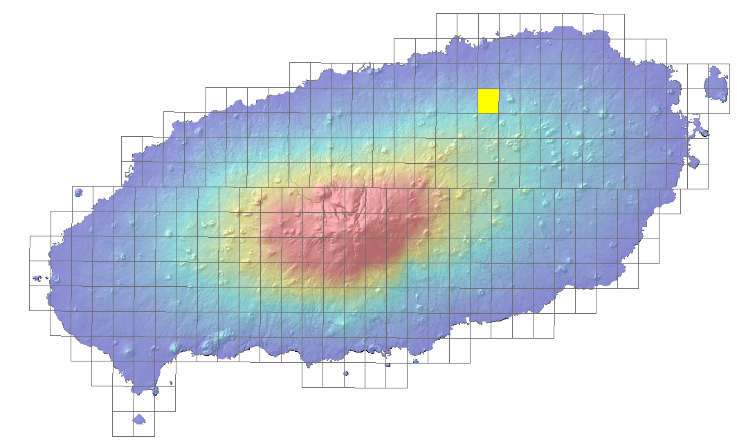

* 데이터

|  |  |  |  |
| --- | --- | --- | --- |
| **데이타명** | **레이어 설명** | **비고** | **유형** |
| LT_C_UQ112 | 국토계획/관리지역 | LMIS 연속주제도 | Shapefile |
| LT_C_UF801 | 산지관리법/산지 | LMIS 연속주제도 | Shapefile |
| LP_PA_CBND | 연속지적 | LMIS 연속지적 | Shapefile |
| LP_PA_BBND | 편집지적 | LMIS 편집지적 | Shapefile |
| 33607068.dxf | 수치지형도 1:5000 도엽  철도, 하천, 도로, 건물, 지류, 시설물, 지형, 행정및도곽경계, 주기 | 수치지형도 | 캐드파일 |

* C:\GIS_Data_20111202\제주도\4_코드 폴더 확인
* LMIS레이어및주제도코드표_2003.xls
* 국토지리정보원_5000_수치지도제작용표준코드.xls
* 국토지리정보원_1000_수치지도제작용표준코드.xls

## 분석 절차



## 분석 실습

### 수치지형도 레이어 분류

- 등고선, 실폭도로, 도로중심선, 하천중심선, 실폭하천, 건물경계, 건물주기, 표고점 레이어를 추출하여 Shapefile로 변환한다.

- ArcMap에서 ArcToolbox를 실행후 Analysis Tools 🡪 Extract 🡪 Select 도구를 실행한다.

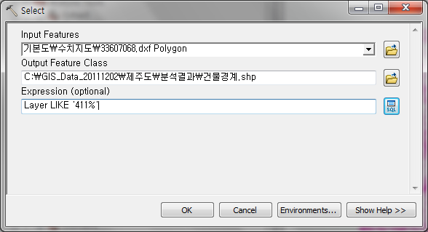

- 이 도구는 Selection 🡪 Select By Attributes…… 메뉴 실행 후 선택하여 내보내기 기능과 같다.

- 경사조건 분석을 위해서 등고선을, 버퍼분석을 위해서 위 예와 같이 실폭도로 등 버퍼대상 레이어를 추출한다.

- 변환할 레이어는 아래와 같으며 캐드파일에서 직접 Shapefile로 변환한다.

- Shapefile 한글명은 아래와 같이 설정한다.

* **레이어 설계**

|  |  |  |
| --- | --- | --- |
| 레이어명 | Type | 속성조건 |
| 건물경계 | 폴리곤 | Layer LIKE '411%' |
| 하천중심선 | 라인 | Layer = '2115' |
| 하천경계 | 라인 | Layer IN ('2110', '2111', '2112', '2113') |
| 도로중심선 | 라인 | Layer LIKE '321%' |
| 도로경계 | 라인 | Layer LIKE '311%' OR Layer LIKE '313%' OR Layer LIKE '314%' |
| 등고선 | 라인 | Layer LIKE '711%' OR Layer LIKE '712%' |
| 표고점 | 포인트 | Layer = '7217' |
| 건물주기 | Annotation  (포인트) | Layer LIKE '914%' |
| 인덱스맵 | 폴리곤 | Layer = '7334' |

* **변환한 레이어 불러와서 분석 준비하기**

- 변환한 레이어 및 준비된 레이어(LT_C_UF801, LP_PA_CBND)를 불러온다.

- 불러온 레이어를 적절하게 심볼색상 등 레이어 정보를 변경한다.

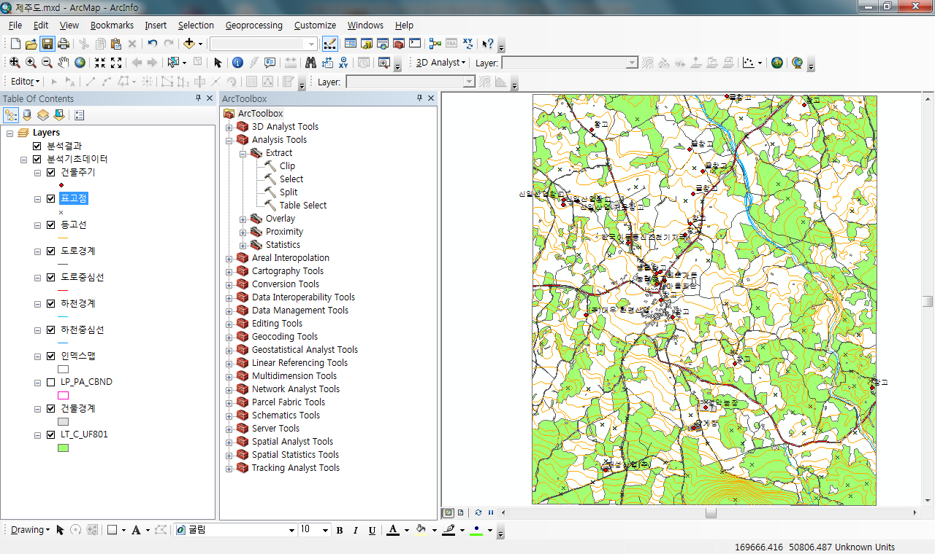

- TOC에서 Layers를 더블 클릭하여 아래와 같이 측정단위를 미터(Meter)로 설정해 준다. 좌표체계가 정의되지 않은 레이어를 추가했을 경우에 해당한다. 측정단위를 설정해주면 거리측정 및 축척을 확인할 수 있다.

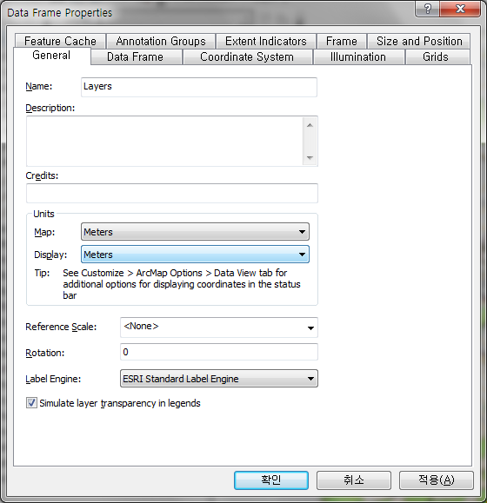

### 등고선을 이용하여 TIN 생성

- TIN을 생성하기 위해서는 3D Analyst Extension이 설치되어 있어야 한다. TIN을 생성할 수 있는 방법은 3D Analyst 툴바를 사용하거나 ArcToolbox의 3D Analyst Tools 도구를 사용하면 된다. 여기에서는 ArcToolbox를 사용한다.

- 3D Analyst Tools 🡪 TIN Management 🡪 Create TIN 도구를 실행한다.

- 저장 위치 및 TIN 명을 선택하여 입력한다.

- 등고선을 선택하여 Elevation, soft line을 선택한다.

- 인덱스맵을 선택하여 <None>, hard clip을 선택한다.

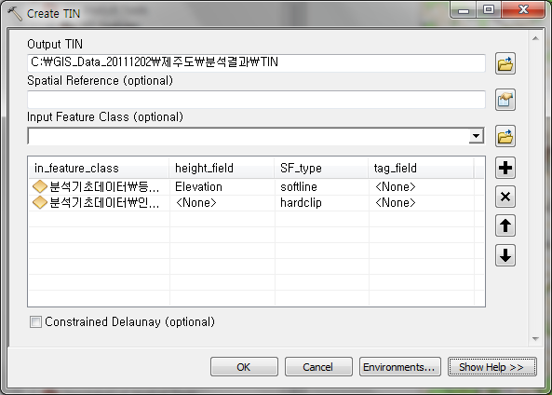

- [OK] 버튼을 눌러 TIN을 생성한다.

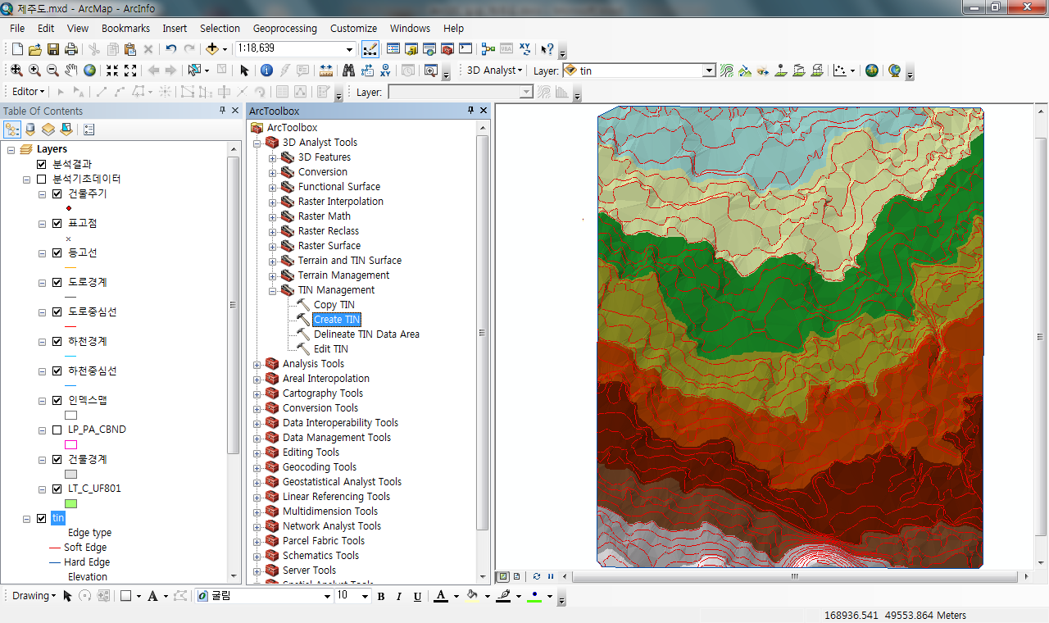

### TIN을 DEM으로 변환 및 경사도 분석

생성된 TIN을 DEM(Digital Elevation Model)로 변환하고 DEM을 이용하여 경사도(Slope)분석을 수행하는 과정이다.

* + **TIN을 DEM으로 변환하기**

- 3D Analyst Tools 🡪 Conversion 🡪 From TIN 🡪 TIN to Raster 도구를 실행한다.

- 생성한 TIN을 input TIN으로, Sampling Distance는 CELLSIZE 10, 저장경로 설정 후 나머지는 기본값을 사용하여 변환한다.

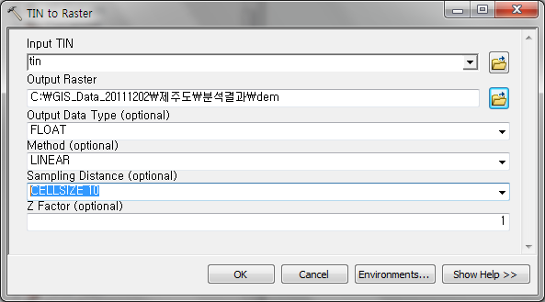

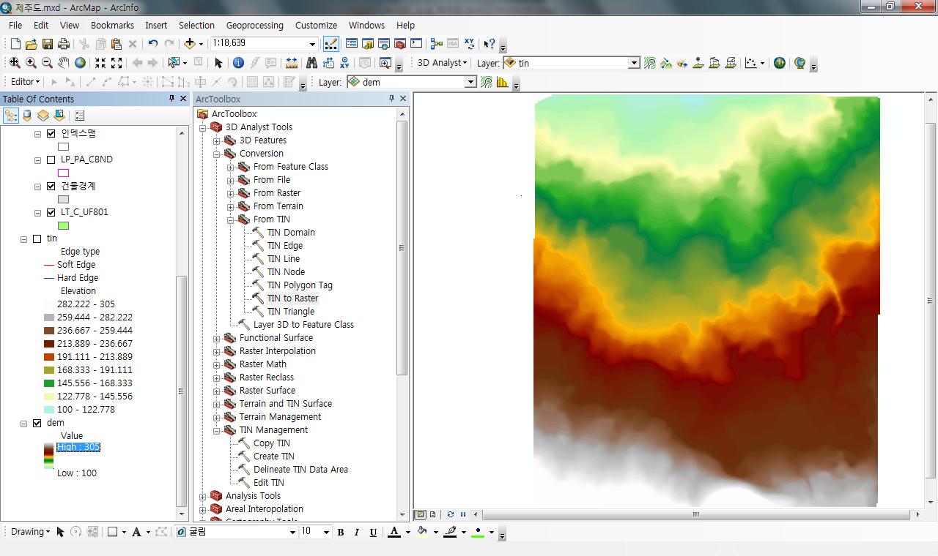

* + **DEM을 이용하여 경사도 분석하기**

- 3D Analyst Tools 🡪 Raster Surface 🡪 Slope 도구를 실행하거나 Spatial Analyst Tools 🡪 Surface 🡪 Slope 도구를 실행한다.

- input raster는 위에서 생성한 dem을 Output measurement는 DEGREE(도 단위)로 선택 후 경사도분석을 실행한다.

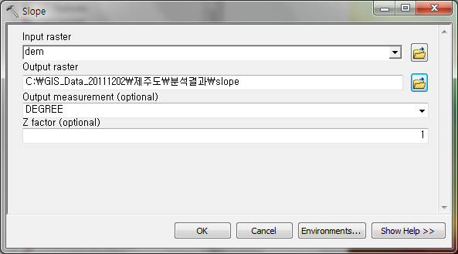

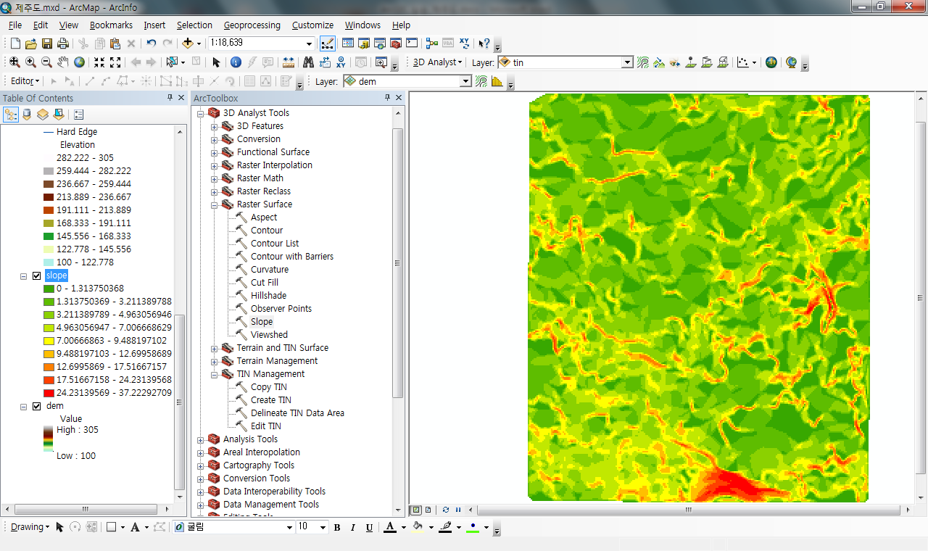

### 경사도 래스터로부터 조건에 맞는 래스터 쿼리하기

- Spatial Analyst Tools 🡪 Map Algebra 🡪 Raster Calculator 도구를 실행한다.

- 분석조건에서 [건축이 가능한 경사도 : 10% 이하]조건을 쿼리하는 과정이다.

- 아래 그림에서와 같이 조건식을 입력한 후 [OK] 버튼을 눌러 분석한다.

- 조건식: Con("slope" <= 10, 1)

|  |
| --- |
| Con(<condition>, <true_expression>, {<condition>, <true_expression>}, ... {<condition>, <true_expression>}, {false_expression})  Ex) Con(“DEM” >= 0, “DEM”, 0) - DEM 레이어의 Value가 0보다 크거나 같으면 원래값, 아니면 0값 계산  Con(“DEM” >= 0, “DEM”) - DEM 레이어의 Value가 0보다 크거나 같으면 원래값, 아니면 NoData 값 계산  Ex2)  Con(“DEM” > 30, [FocalSum](http://webhelp.esri.com/arcgisdesktop/9.2/index.cfm?TopicName=FocalSum)(“DEM”), 500) - DEM 레이어의 Value가 30보다 크면 주변 3x3 셀의 합, 아니면 500값을 계산 - FocalSum Function의 기본 neighborhood = 3 x 3 rectangle  **② 래스터 NoData 값을 다른 값으로 변경하고자 할 때** Syntax :  Con(IsNULL”<input_raster>“, <costant>, <input_raster>“  Ex1) DEM 레이어의 NoData값을 0값으로 변경  - Con(IsNULL[DEM”, 0, [DEM”)   Ex2) DEM 레이어의 NoData값을 주변 4 * 4셀 반경의 FocalMean값으로 변경  - Con(IsNull(“DEM”), [FocalMean](http://webhelp.esri.com/arcgisdesktop/9.2/index.cfm?TopicName=FocalMean)(“DEM”, RECTANGLE, 4, 4), “DEM”) |

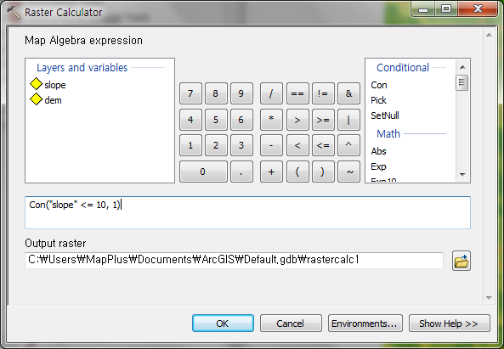

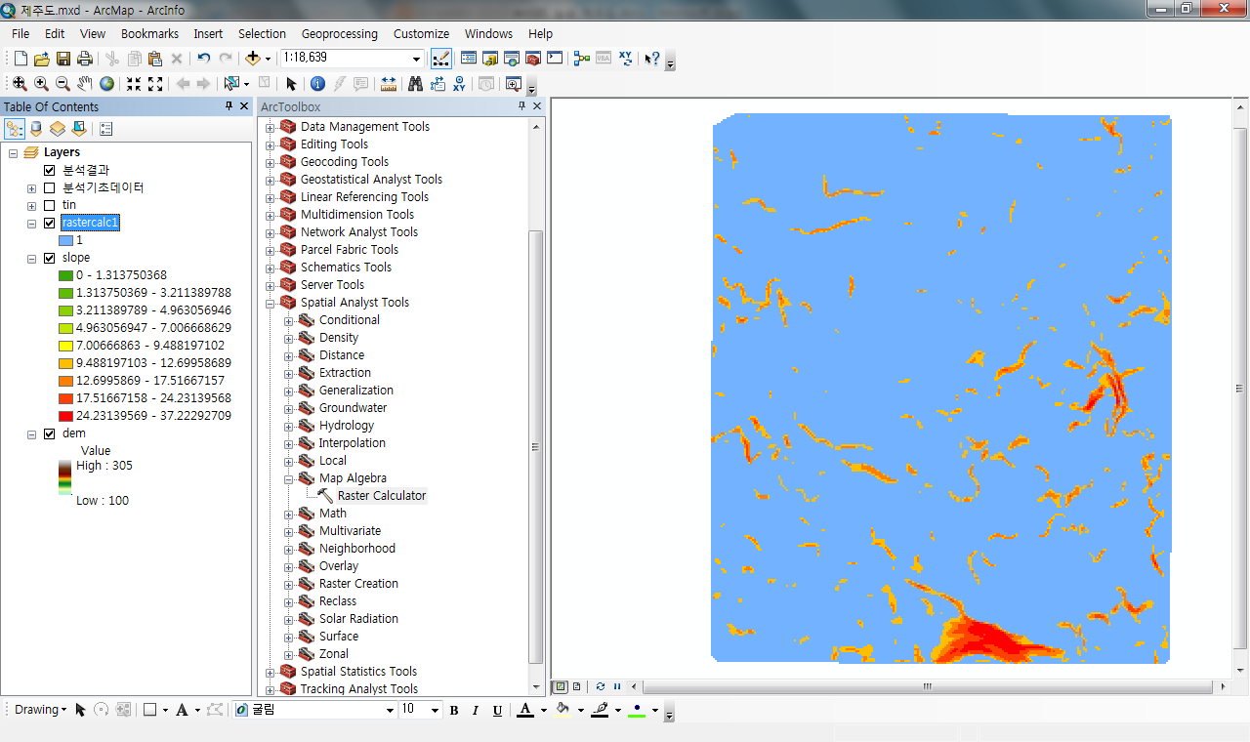

### 래스터를 벡터 shapefile로 변환하기

위에서 추출한 경사도 10도 이하의 지역을 폴리곤 Shapefile로 변환하는 과정이다.

ArcGIS에서는 벡터를 Raster로 또는 Raster를 벡터로 변환하는 기능을 제공한다.

- Conversion Tools 🡪 From Raster 🡪 Raster to Polygon 도구를 실행한다.

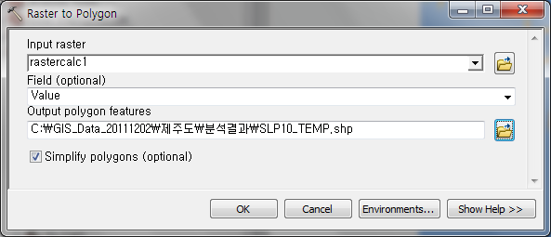

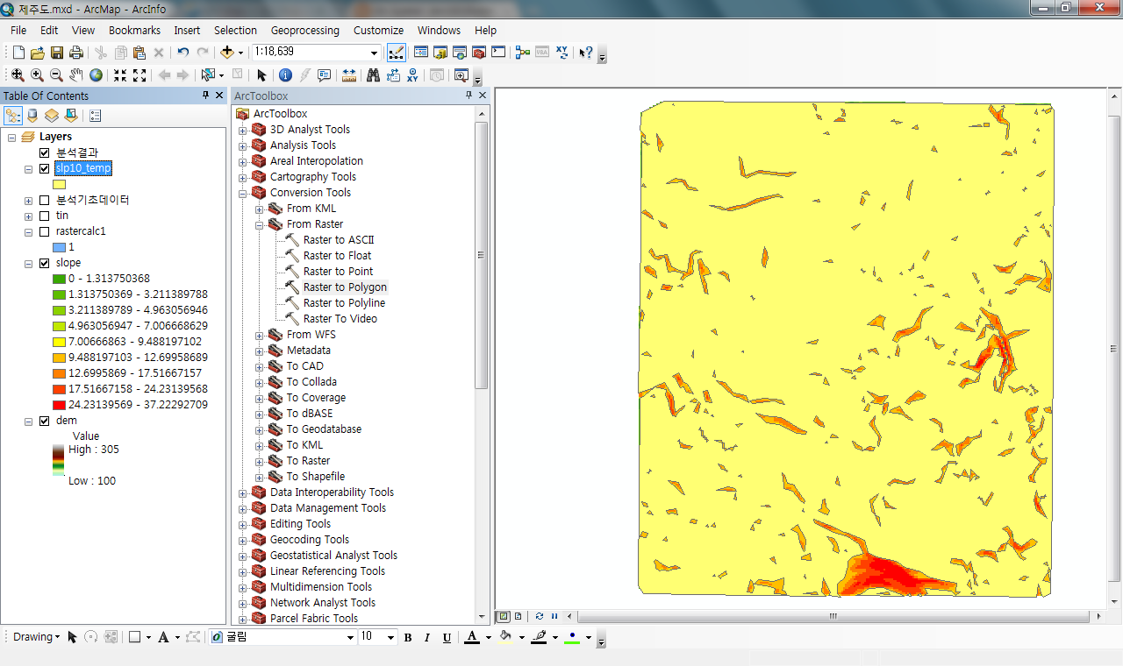

### 레이어 정리

- 이제 분석에 사용된 임시 래스터 레이어를 TOC에서 제거하고 레이어를 정리한다.

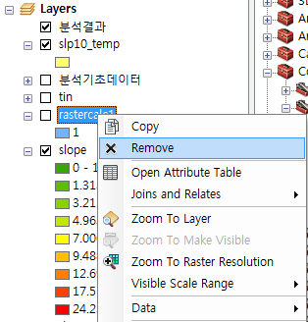

### 지적도에서 지목 계산하기

- 이번 과정은 Field Calculator를 이용해 지적도 테이블에서 지목 필드를 추가하고 계산하는 과정이다.

- 지목 필드를 추가하기 위해 TOC에서 LP_PA_CBND 레이어를 선택한 후 오른쪽 마우스를 눌러 테이블을 연다.

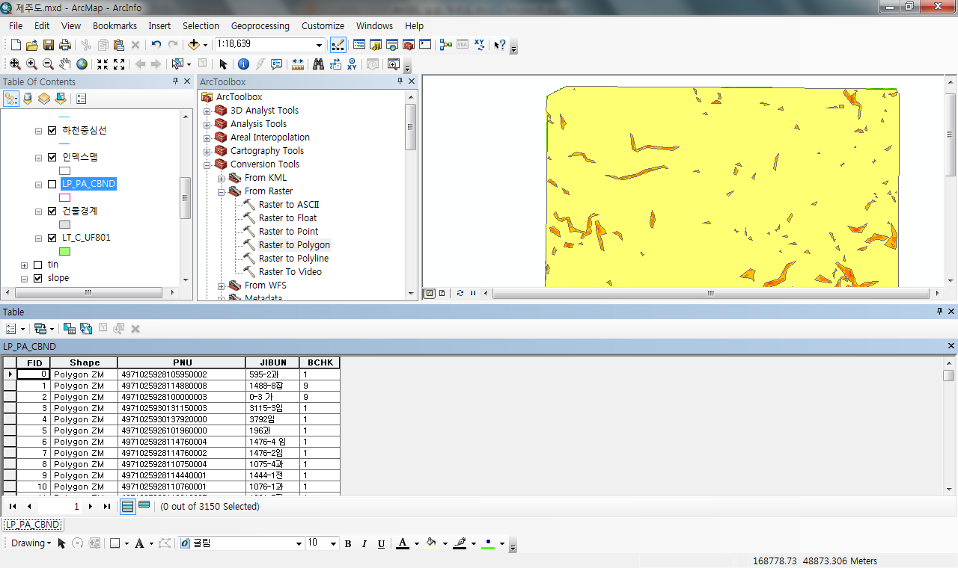

- 테이블 좌상단의 Table Option() 버튼을 눌러 [Add Field...] 메뉴를 실행한다.

- 필드명 = JIMOK, Type = Text를 선택한 후 Length = 2를 입력하고 필드를 추가한다.

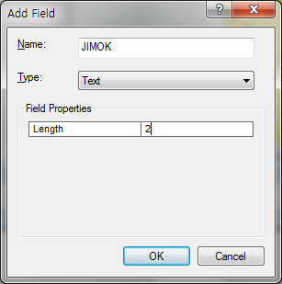

- 면적을 계산하기 위해 추가한 아래 그림과 같이 필드(JIMOK)의 컬럼 헤더위에 오른쪽 마우스를 눌러 [Field Calculator...] 메뉴를 선택하여 필드계산기 윈도우를 불러온다.

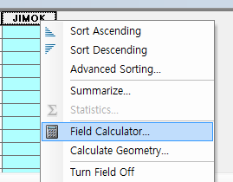

- 아래 그림과 같이 Advanced 항목을 체크한 후 식 및 값을 입력하고 OK 버튼을 눌러 면적을 계산한다.

- Field Calculator의 고급기능은 다음을 참조한다.

- <http://www.onspatial.com/2009/12/arcgisfield-calculator-%ED%99%9C%EC%9A%A9.html>

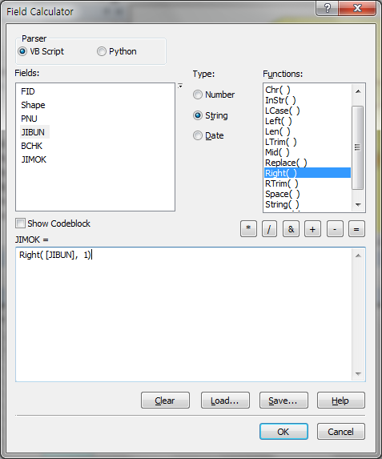

- 테이블보기 윈도우를 닫는다.

### 지적도에서 건축이 가능한 지목(대지, 임야) 선택 및 내보내기

- 지적도(LP_PA_CBND) 레이어의 JIMOK 필드로 Unique Value Renderer를 적용해 본다.

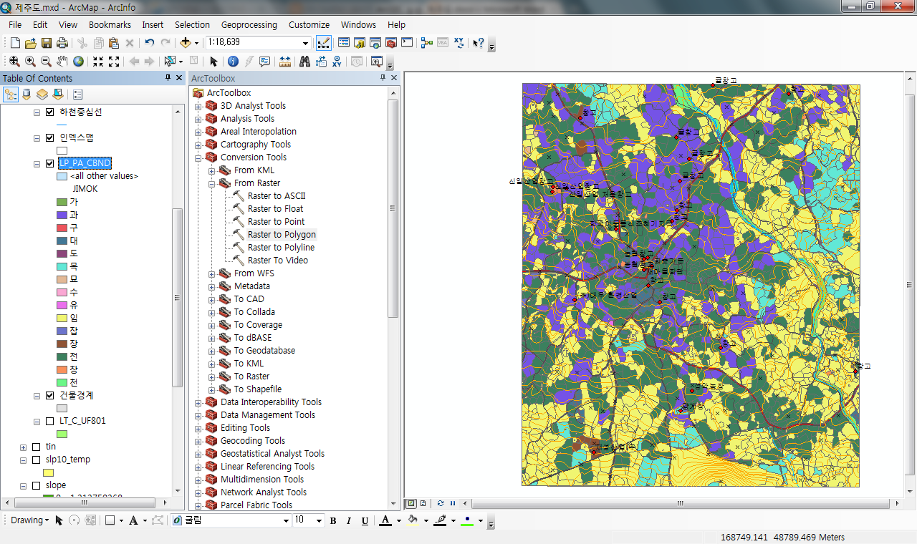

- 아래 그림에서와 같이 [Selection] - [Select By Attributes...]메뉴를 선택하여 윈도우를 불러온다.

- 조건식 - "JIMOK" IN ( '대' , '전' , '임' ) - 을 입력 또는 선택한 후 [Apply] 버튼을 눌러 조건에 맞는 Features를 선택한다.

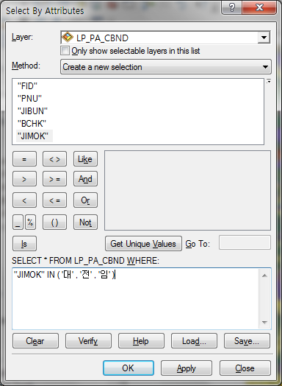

- TOC의 LP_PA_CBND 레이어 선택 후 오른쪽 마우스를 눌러 Export Data… 메뉴를 실행한다.

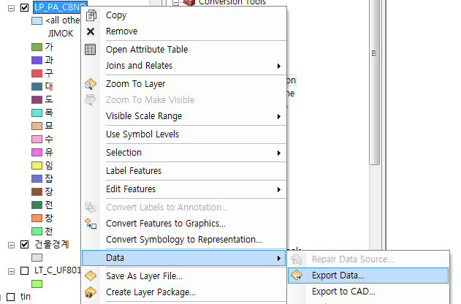

- 다음 그림과 같이 저장 후 내보내기 한다.

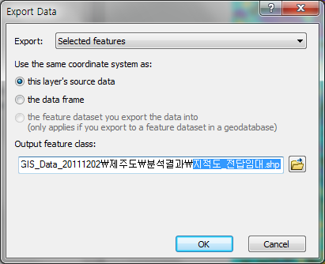

- 변환후 [OK] 버튼을 눌러 레이어를 추가한다.

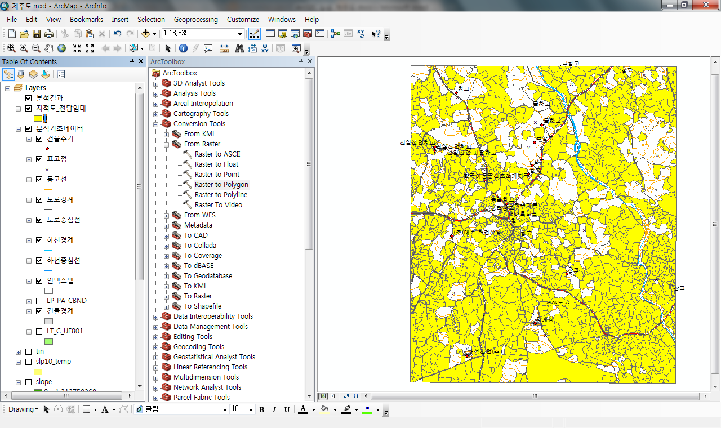

### 실폭도로를 이용하여 도로버퍼 분석하기

- Analysis Tools - Proximity - Buffer 도구를 실행한다.

- 하천경계 레이어선택, 하천경계_500(저장명), 500 단위 Meters, Dissolve Type = ALL 을 각각 입력 또는 선택한 후 [OK] 버튼을 눌러 버퍼분석을 실시한다.

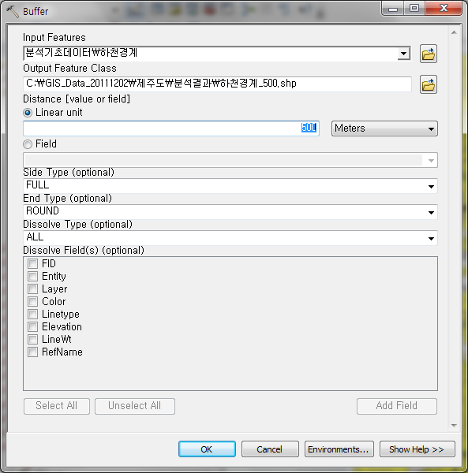

- 아래와 같이 버퍼분석이 완료되었다.

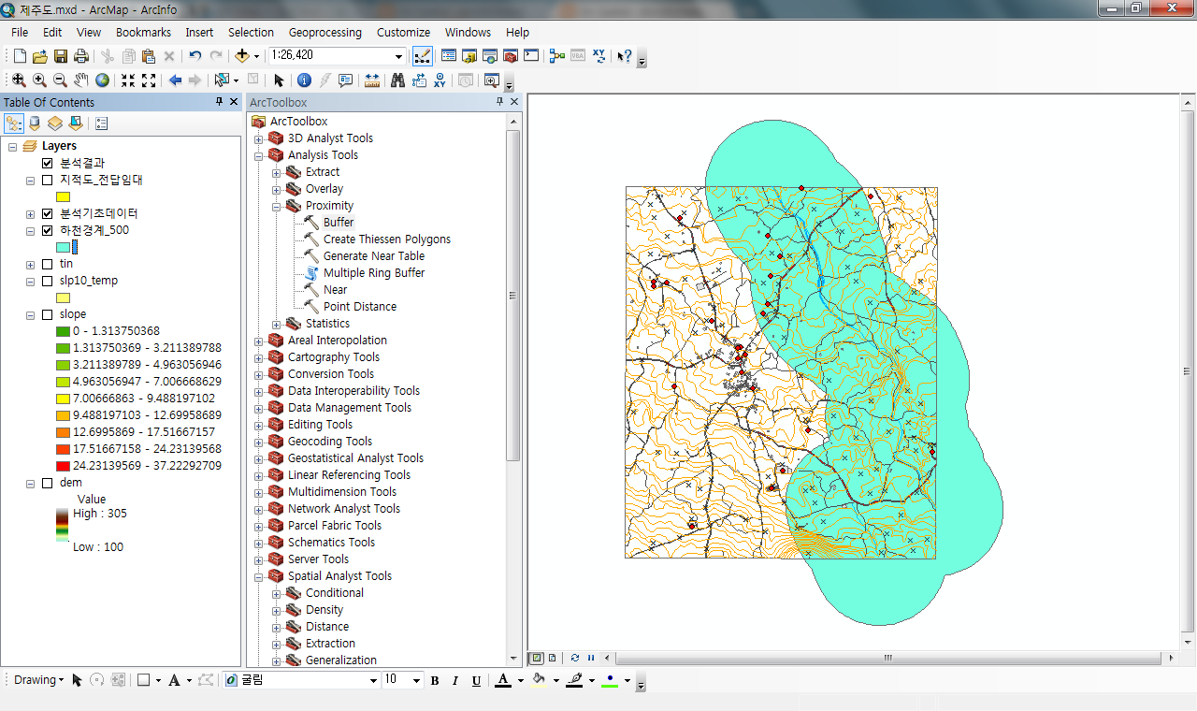

### 중첩분석

- 중첩분석 단계는

- 1. 경사분석결과와 지적의 지목조건결과(전, 답, 임, 대) Intersect분석(Step01)

- 2. Step01과 하천경계버퍼 Intersect(Step02)

- 3. Step02와 주제도(보전산지-LT_C_UF801)와 UNION(Step03)한다.

- 4. Step03조건 중 보전산지가 아닌 지역만 선택하여 내보내기(Step04)

Union을 하는 이유는 개발가능지가 아닌 개발불능지 이므로 제외하기 위해서이다.

의 4단계로 이루어진다.

#### 경사분석결과와 지적의 지목조건결과(전, 답, 임, 대) Intersect분석(Step01)

- Analysis Tools - Overlay - Intersect 도구를 실행한다.

- SLP10_temp(경사도 10도 이하분석 Shapefile), 지적도_전답임대(연속지적에서 지목이 전, 답, 임야, 대지인 필지)를 차례로 선택하고 저장명을 Step01로 입력한다.

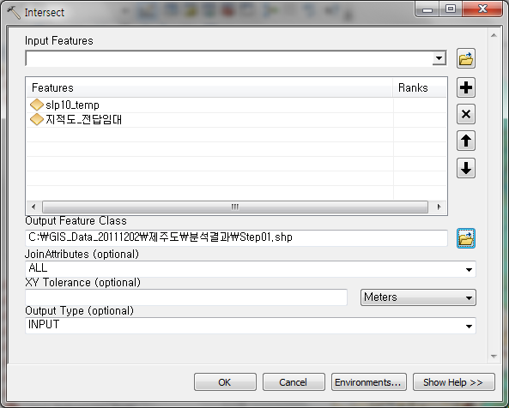

#### - 2. Step01과 하천경계버퍼 Intersect(Step02)

- 다음 단계는 Step01과 하천경계_500 을 차례로 선택하여 Intersect분석을 하며 저장명은 Step02로 한다.

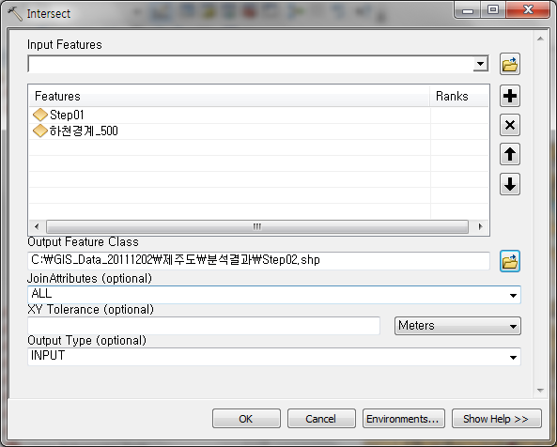

#### - 3. Step02와 주제도(보전산지-LT_C_UF801)와 UNION(Step03)한다.

- 다시, Step02와 LT_C_UF801 레이어를 차례로 선택하여 **Union**분석을 하며 저장명은 Step03으로 한다.

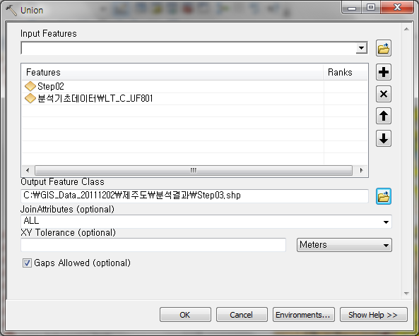

- 분석한 TOC에서 Stpe03레이어를 더블클릭하여 아래 그림과 같이 Definition Query("UNAME" <> '보전산지')를 설정한다.

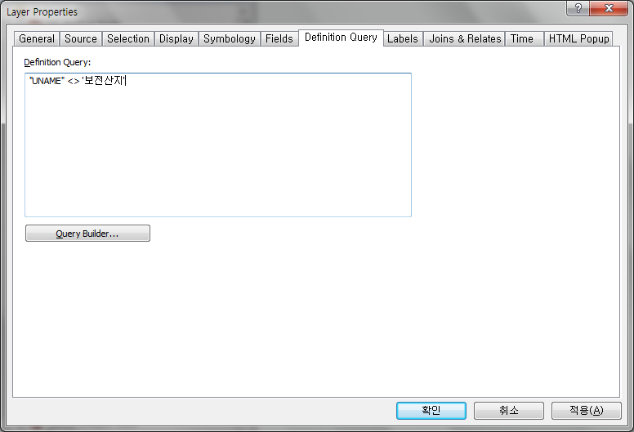

- Definition Query를 설정하고 난 후의 결과는 아래와 같다. 즉 빨강색 부분이 분석결과이다.

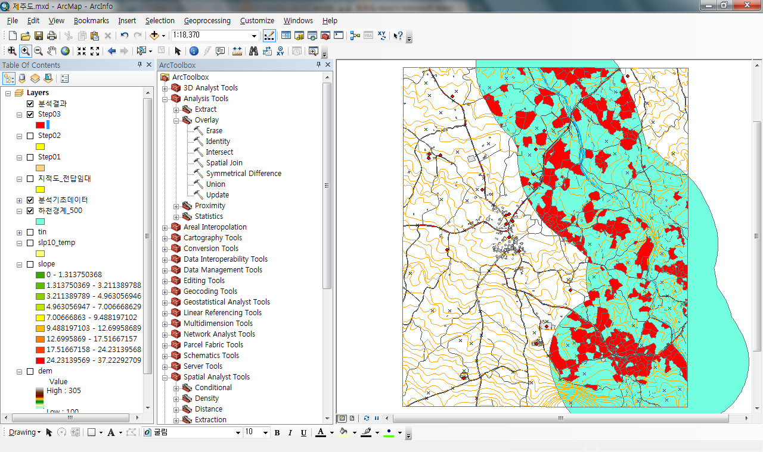

#### - 4. Step03조건 중 보전산지가 아닌 지역만 선택하여 내보내기(Step04)

|  |  |
| --- | --- |
| **\* 참고사항** | |
| EMB000003dc668a | EMB000003dc668b |
| Dissolve된 레이어는 폴리곤경계가 지리적으로 떨어져 있음에도 하나의 폴리곤으로 인식되는 Multi-part Polygon으로 구성되어 있으므로 각 폴리곤의 면적을 산정하기 위해서는 지리적으로 떨어진 객체들을 각각의 폴리곤으로 분리하는 과정(Explode)이 필요하다. | |

- Data Management Tools 🡪 Generalization 🡪 Dissolve 도구를 실행 후 다음과 같이 Step03 레이어를 선택하고 저장명은 step03_Dissolve로 설정한 후 분석한다.

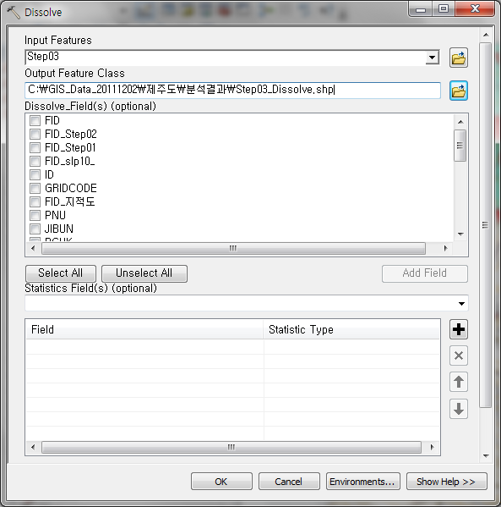

- 분석한 Step03_Dissolve 레이어는 그림과 같이 하나의 피쳐로만 구성(Multi Part 피쳐라고 함)되어 있으므로 분리하는 과정이 필요하다.

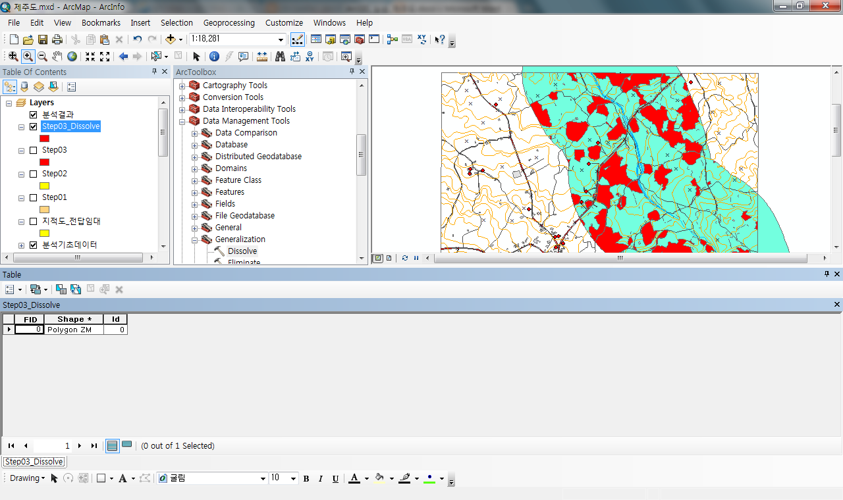

- Data Management Tools 🡪 Features 🡪 Multipart to Snglepart 도구를 실행한 후 Explode를 수행한다.

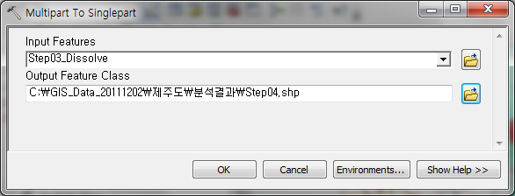

- 이제 아래 그림과 같이 지리적으로 떨어져 있는 피쳐는 각각의 피쳐로 분리된 것을 확인할 수 있다.

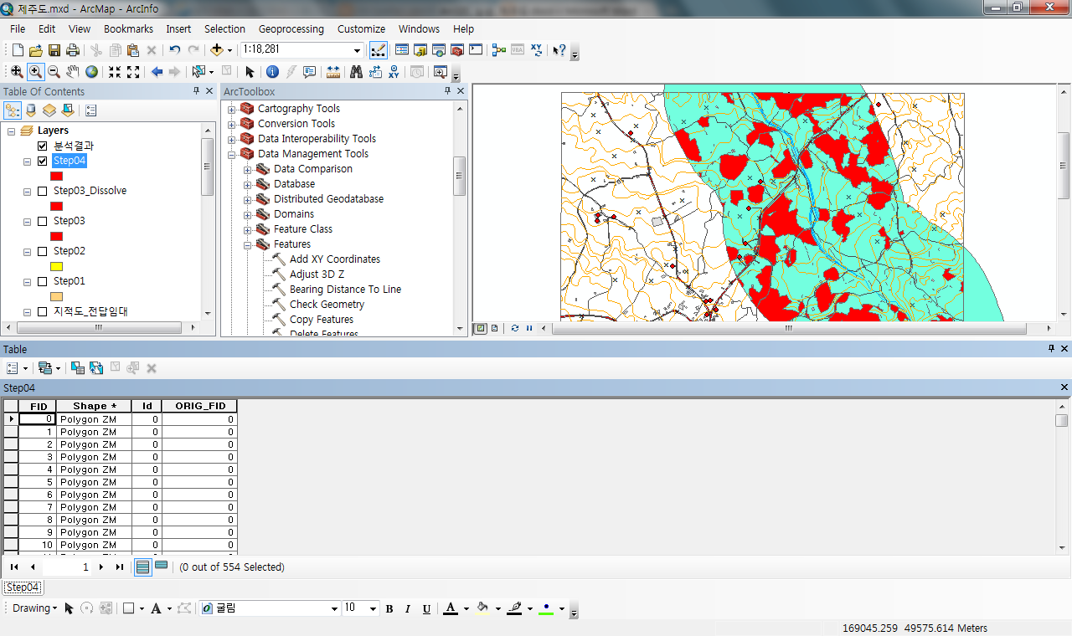

### 면적 계산하기 및 후보지 도출

- 이제 분석의 마지막 단계로 Step04 레이어의 면적을 계산하여 면적조건만 내보내기(Final)하면 된다.

- 면적 필드를 추가하기 위해 TOC에서 Step04 레이어를 선택한 후 오른쪽 마우스를 눌러 테이블을 연다.

- 테이블 보기에서 좌상단의 [Table Option] 버튼을 눌러 - [Add Field...] 메뉴를 실행한다.

- 필드명 = AREA, Type = Double을 선택한 후 필드를 추가한다.

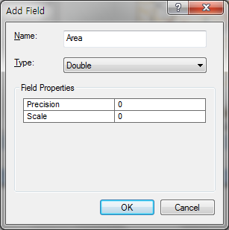

- 면적을 계산하기 위해 추가한 아래 그림과 같이 필드(AREA)의 컬럼 헤더위에 오른쪽 마우스를 눌러 [Calculate Geometry...] 메뉴를 실행한다.

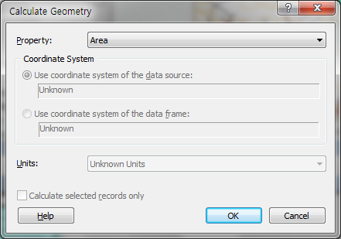

- 아래는 면적이 계산된 결과이다.

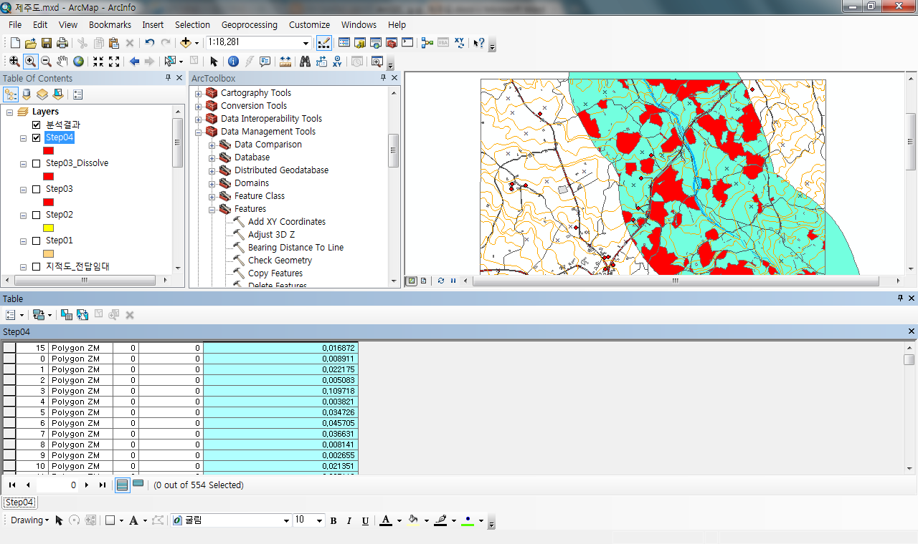

- 테이블보기 윈도우를 닫는다.

- 메인메뉴의 [Selection] - [Select By Attributes...]메뉴를 선택하여 면적조건을 설정한다. 아래 그림에서는 면적이 10000(m2) 이상인 조건을 선택하는 식이다.

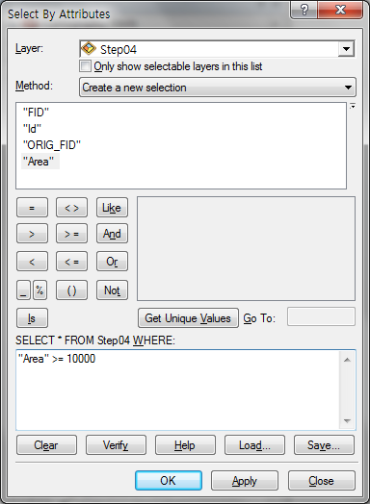

- 지도화면에서 선택된 피쳐가 나타나면 TOC에서 Step04 레이어를 선택한 후 오른쪽 마우스를 눌러 [Data] - [Export Data...]메뉴를 선택하여 윈도우를 불러온다.

- 저장명은 Final로 한다.

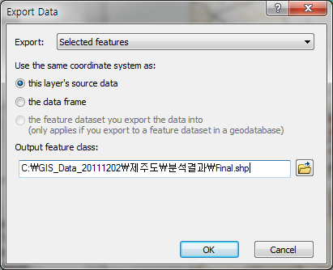

- 최종적으로 아래 그림과 같이 분석이 완료되었다.

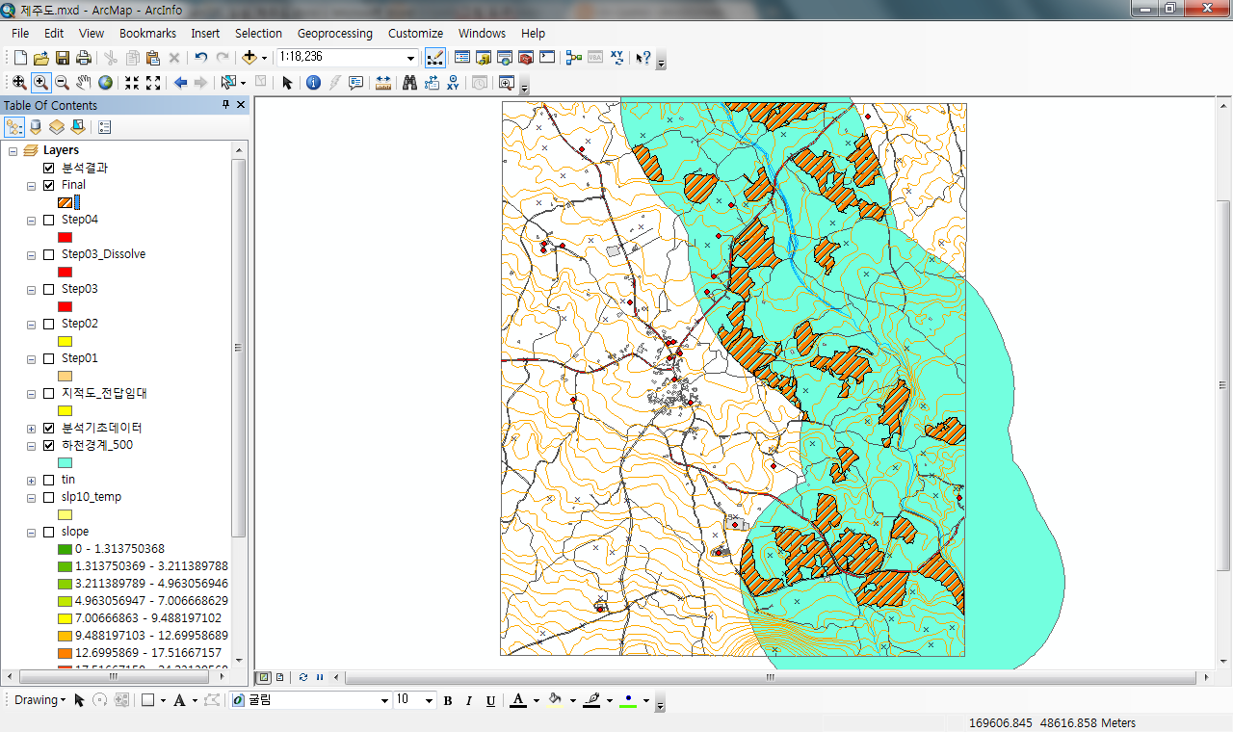

수고하셨습니다!